REO3 – REORaiser
Pedro Antônio de Souza – 201810557
1 gramática ALGUMA
O quadro abaixo apresenta a especificação da Gramática Livre de Contexto (GLC) para representar as regras sintáticas da gramática ALGUMA.
NÃO-TERMINAIS | GRAMÁTICA
<PROGRAMA>  <BLOCO_DECL>  <DECLARACAO>  <TIPO>  <BLOCO_ALGO>  <ALGORITMO>  <BLOCO_INST>  <INSTRUCAO>  <ESCOPO>  <ENTRADA>  <ATRIBUICAO>  <CONDICIONAL>  <LOOP>  <SAIDA>  <EXPR_ARIT>  <EXPR_ARIT_FP>  <OP_ARIT>  <EXPR_REL>  <OP_REL>  <EXPR_BOOL>  <EXPR_BOOL_FP>  <OP_BOOL>  <CONDICAO>  <TERMO> | <PROGRAMA> ::= <BLOCO_DECL> <BLOCO_ALGO>;  //Bloco de DECLARACOES  <BLOCO_DECL> ::= Delim DEC <DECLARACAO>;  <DECLARACAO> ::= Var Delim <TIPO> <DECLARACAO> | Var Delim <TIPO>;  <TIPO> ::= INT | REA;  //Bloco de ALGORITMO  <BLOCO_ALGO> ::= Delim ALG <ALGORITMO>;  <ALGORITMO> ::= <BLOCO_INST>;  <BLOCO_INST> ::= <INSTRUCAO> | <INSTRUCAO> <BLOCO_INST>;  <INSTRUCAO> ::= <ENTRADA>  | <ATRIBUICAO>  | <CONDICIONAL>  | <LOOP>  | <SAIDA>;  <ESCOPO> ::= INI <BLOCO_INST> FIM;  //Instruções permitidas  <ENTRADA> ::= LER Var;  <ATRIBUICAO> ::= ATR <TERMO> A Var  | ATR <EXPR_ARIT> A Var  | ATR Var A Var;  <CONDICIONAL> ::= SE <CONDICAO> ENT <ESCOPO>  | SE <CONDICAO> ENT <INSTRUCAO>;  <LOOP> ::= ENQ <CONDICAO> <ESCOPO>;  <SAIDA> ::= IMP <TERMO> | IMP <EXPR_ARIT> | IMP Var | IMP Str;  //Expressoes permitidas (aritmetica, relacional e booleana)  <EXPR_ARIT> ::= <TERMO> <OP_ARIT>  | Var <OP_ARIT>  | AP <EXPR_ARIT_FP>;  <EXPR_ARIT_FP> ::= <EXPR_ARIT> FP  | <EXPR_ARIT> FP <OP_ARIT>;  <OP_ARIT> ::= OpArit <EXPR_ARIT> | OpArit <TERMO> | OpArit Var;  <EXPR_REL> ::= <TERMO> <OP_REL> | Var <OP_REL> | <EXPR_ARIT> <OP_REL>;  <OP_REL> ::= OpRel <TERMO> | OpRel Var | OpRel <EXPR_ARIT>;  <EXPR_BOOL> ::= Var <OP_BOOL>  | <EXPR_REL> <OP_BOOL>  | Str <OP_BOOL>  | AP <EXPR_BOOL_FP>;  <EXPR_BOOL_FP> ::= <EXPR_BOOL> FP  | <EXPR_BOOL> FP <OP_BOOL>;  <OP_BOOL> ::= OpBool <EXPR_BOOL> | OpBool Var  | OpBool <EXPR_REL> | OpBool Str;  <CONDICAO> ::= <EXPR_REL> | <EXPR_BOOL>;  <TERMO> ::= NumI | NumR;

2 Árvore Sintática
Para exemplificação de construção de uma árvore sintática usando a gramática especificada, será utilizado o código a seguir:
1.  2.  3.  4.  5.  6.  7. | % Algoritmo que lê um número e imprime seu dobro  :DECLARACOES  x:INTEIRO  :ALGORITMO  LER x  IMPRIMIR x*2

Árvore sintática construída.
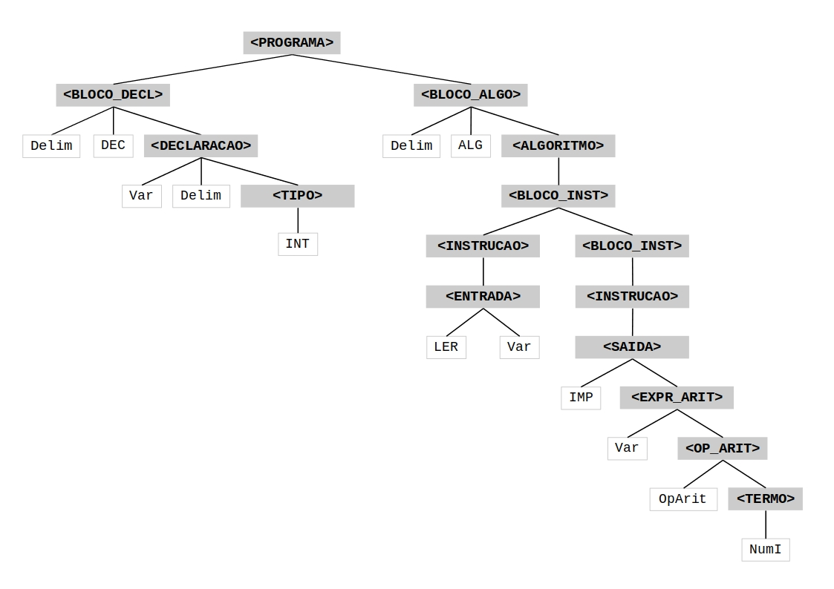
3 Abordagens Ascendente e Descendente
A análise sintática pode ser efetuada a partir de dois métodos: o ascendente (ou bottom-up) e o descendente (top-down). No método ascendente, é utilizada derivação mais a direita inversa, construindo a árvore partindo das folhas e indo até o símbolo não-terminal inicial. O objetivo é sempre converter partes da entrada em símbolos não-terminais até que se encontre o simbolo não-terminal inicial. Já no método descendente parte-se da raiz da árvore até que todas as folhas sejam símbolos terminais (que neste caso, são tokens). Executa-se derivações sucessivas até que não haja mais símbolos não-terminais, portanto, a partir da árvore pode-se extrair os tokens lendo as folhas da esquerda para a direita.
No exercício anterior foi utilizado o método descendente, no qual, a partir das produções especificadas na gramática, tentou-se produzir os tokens do código de entrada. Assim, sabemos que a sequência de tokens recebidos foi Delim DEC Var Delim INT Delim ALG LER Var IMP Var OpArit NumI. Abaixo, pode-se observar como o seria caso fosse escolhida a abordagem ascendente para essa análise sintática. Os conjuntos de símbolos sublinhados evidencia os que serão substituídos por não-terminais no próximo passo e os símbolos que os substituem estarão destacados com a mesma cor do sublinhado.
Delim DEC Var Delim INT Delim ALG LER Var IMP Var OpArit NumI
Delim DEC Var Delim INT Delim ALG LER Var IMP Var OpArit <TERMO>
Delim DEC Var Delim INT Delim ALG LER Var IMP Var <OP_TERMO>
Delim DEC Var Delim INT Delim ALG LER Var IMP <EXPR_ARIT>
Delim DEC Var Delim INT Delim ALG LER Var <SAIDA>
Delim DEC Var Delim INT Delim ALG LER Var <INSTRUCAO>
Delim DEC Var Delim INT Delim ALG LER Var <BLOCO_INST>
Delim DEC Var Delim INT Delim ALG <ENTRADA> <BLOCO_INST>
Delim DEC Var Delim INT Delim ALG <INSTRUCAO> <BLOCO_INST>
Delim DEC Var Delim INT Delim ALG <BLOCO_INST>
Delim DEC Var Delim INT Delim ALG <ALGORITMO>
Delim DEC Var Delim INT <BLOCO_ALGO>
Delim DEC Var Delim <TIPO> <BLOCO_ALGO>
Delim DEC <DECLARACAO> <BLOCO_ALGO>
<BLOCO_DECL> <BLOCO_ALGO>
<PROGRAMA>
4 SIMULAÇÃO DE ERROS SINTÁTICOS
Para exemplificar a análise de um erro sintático será utilizado o código a seguir, no qual não há bloco de declarações.
1.  2.  3. | % Algoritmo com erro sintático.  :ALGORITMO  IMPRIMIR "erro"

Os tokens recebidos pelo analisador sintático serão Delim ALG IMP Str. Assim, ao tentar derivar a gramática, logo após o delimitador a gramática já encontra o erro, pois se espera um token do tipo DEC.
<PROGRAMA> ⇒ <BLOCO_DECL> <BLOCO_ALGO> ⇒ Delim Era esperado: DEC

